15 Ιανουαρίου 2025

ΔΕΛΤΙΟ ΤΥΠΟΥ

ΔΗΜΟΓΡΑΦΙΚΕΣ ΣΤΑΤΙΣΤΙΚΕΣ 2023

Πληθυσμός

O πληθυσμός στις περιοχές που ελέγχει το Κράτος υπολογίζεται σε 966,4 χιλιάδες στο τέλος του 2023, σε σύγκριση με 949,1 χιλιάδες στο τέλος του 2022, σημειώνοντας αύξηση 1,8%.

Το ποσοστό των παιδιών ηλικίας κάτω των 15 χρόνων υπολογίστηκε σε 15,3% το 2023 και το ποσοστό των ηλικιωμένων προσώπων ηλικίας 65 χρόνων και πάνω σε 17,7%, σε σύγκριση με 22,3% και 11,3% αντίστοιχα το 2000. Παρατηρείται δηλαδή σταδιακή αύξηση του ποσοστού των ηλικιωμένων και μείωση του ποσοστού των παιδιών, ενδεικτικά της τάσης γήρανσης του πληθυσμού.

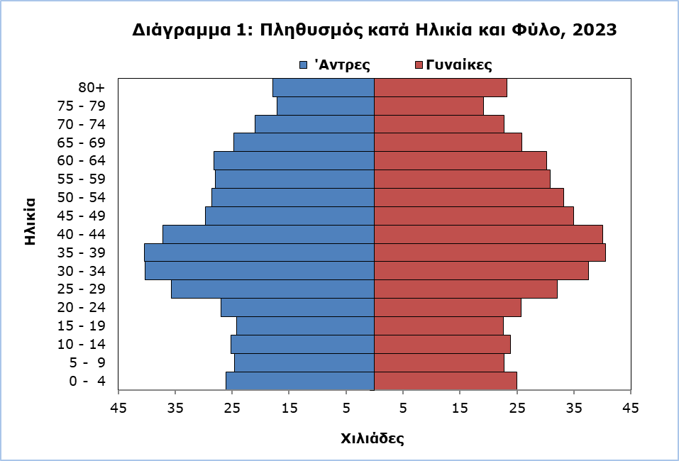
Γεννητικότητα

Tο 2023 ο αριθμός των γεννήσεων στις περιοχές που ελέγχει το Κράτος αυξήθηκε στις 10.241 από 10.187 τον προηγούμενο χρόνο και το ακαθάριστο ποσοστό γεννητικότητας υπολογίστηκε στο 10,7 για κάθε 1.000 κατοίκους. Το 2023 το συνολικό ποσοστό γονιμότητας υπολογίστηκε στο 1,4 και παρέμεινε στα ίδια επίπεδα με τον προηγούμενο χρόνο. Το συνολικό ποσοστό γονιμότητας εξακολουθεί να παραμένει σε χαμηλά επίπεδα σε σχέση με το 1982 (2,5), όπου παρατηρήθηκε το πιο ψηλό ποσοστό από το 1974 και μετά. Από το 1995 το συνολικό ποσοστό γονιμότητας είναι πιο χαμηλό από το 2,1 – ποσοστό αναγκαίο για να εξασφαλιστεί η αναπλήρωση του πληθυσμού.

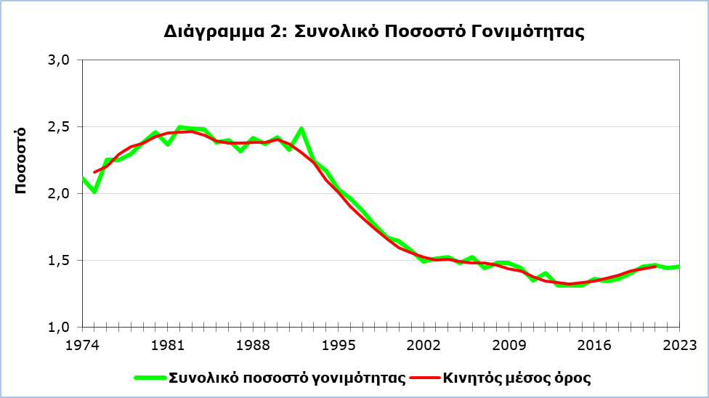

H μέση ηλικία της μητέρας κατά τη γέννηση του πρώτου της παιδιού ήταν 30,0 χρόνια ενώ η μέση ηλικία για όλες τις γεννήσεις του 2023, ανεξάρτητα από τη σειρά γεννήσεως των παιδιών, ήταν 31,5 χρόνια.

Θνησιμότητα

O αριθμός των θανάτων στις περιοχές που ελέγχει το Κράτος ήταν 6.742 το 2023 σε σύγκριση με 7.307 το 2022. Το ακαθάριστο ποσοστό θνησιμότητας κατά το 2023 μειώθηκε σε 7,0 θανάτους για κάθε 1.000 κατοίκους, από 7,8 που ήταν κατά το 2022.

H προσδοκώμενη διάρκεια ζωής στη γέννηση για το 2023 υπολογίστηκε σε 81,0 χρόνια για τους άντρες και 85,0 χρόνια για τις γυναίκες, σε σύγκριση με 80,2 χρόνια για τους άντρες και 83,9 χρόνια για τις γυναίκες για το 2022.

H βρεφική θνησιμότητα αυξήθηκε σε 4,5 θανάτους βρεφών σε κάθε 1.000 γεννήσεις κατά το 2023, σε σύγκριση με 3,3 το 2022.

Μετανάστευση

Η καθαρή μετανάστευση στην Κύπρο ήταν θετική από το 1983 μέχρι το 2011. Κατά την περίοδο 2012-2015 παρατηρήθηκε αρνητική καθαρή μετανάστευση, ενώ από το 2016 η καθαρή μετανάστευση γίνεται και πάλι θετική. Το 2023 υπολογίστηκε σε 13.782.

Ο αριθμός των μεταναστών προς την Κύπρο (Κυπρίων επαναπατριζόμενων και ξένων που έρχονται για εγκατάσταση ή προσωρινή απασχόληση πέραν του 1 χρόνου) ήταν 40.761 κατά το 2023 από 37.558 που ήταν το 2022.

Ο αριθμός των μεταναστών από την Κύπρο (Κυπρίων και ξένων που έχουν μείνει στην Κύπρο τουλάχιστον ένα χρόνο) υπολογίζεται σε 26.979 για το 2023 σε σύγκριση με 21.118 το 2022.
Γάμοι και Διαζύγια

Ο συνολικός αριθμός των γάμων το 2023 μειώθηκε στους 11.766 από 13.350 τον προηγούμενο χρόνο. Οι εκκλησιαστικοί γάμοι παρουσίασαν μικρή μείωση από 4.486 το 2022 σε 4.355 το 2023. Οι πολιτικοί γάμοι επίσης μειώθηκαν, από 8.864 το 2022 σε 7.411 το 2023. Όπως και στα προηγούμενα χρόνια, ένας σημαντικός αριθμός πολιτικών γάμων τελέστηκε από μη κατοίκους Κύπρου. Συγκεκριμένα, από το σύνολο των 7.411 πολιτικών γάμων που τελέστηκαν κατά το 2023, μόνο 2.076 ήταν γάμοι μεταξύ κατοίκων Κύπρου. Έτσι ο συνολικός αριθμός των γάμων των κατοίκων Κύπρου ανήλθε σε 6.431.

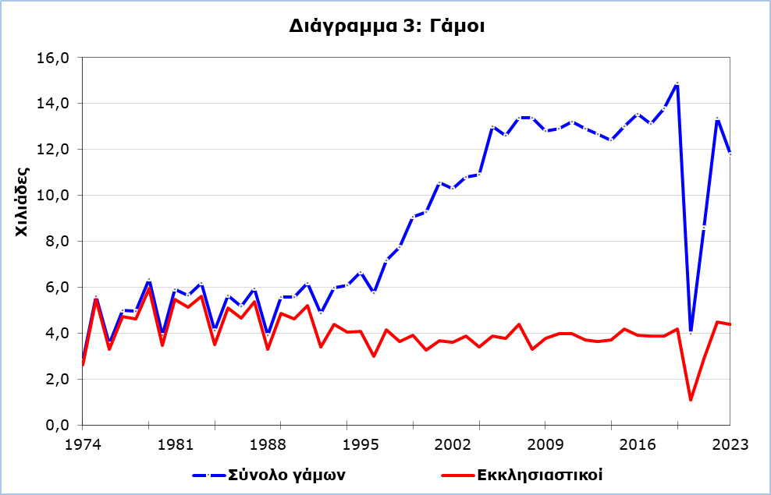

Tο 2023 ο αριθμός των διαζυγίων αυξήθηκε στα 2.134, από 1.503 που εκδόθηκαν κατά το 2022. Το ακαθάριστο ποσοστό διαζευκτικότητας υπολογίστηκε σε 2,23 για κάθε 1.000 κατοίκους κατά το 2023, σε σύγκριση με 1,60 το 2022. Το συνολικό ποσοστό διαζευκτικότητας, που δείχνει το ποσοστό των γάμων που αναμένονται να καταλήξουν σε διαζύγιο, έφτασε σε 347,8 σε κάθε 1.000 γάμους το 2023, από 41,6 που ήταν το 1980.

ΜΕΘΟΔΟΛΟΓΙΚΕΣ ΠΛΗΡΟΦΟΡΙΕΣ

Οι δημογραφικές στατιστικές από το έτος 2012 και μετά έχουν αναθεωρηθεί μετά την οριστικοποίηση των αποτελεσμάτων της Απογραφής Πληθυσμού και Κατοικιών 2021.

Ορισμοί

Aκαθάριστα ποσοστά γεννητικότητας, θνησιμότητας και διαζευκτικότητας – Είναι αντίστοιχα οι αριθμοί των γεννήσεων, θανάτων και διαζυγίων για κάθε 1.000 κατοίκους.

Συνολικό ποσοστό γονιμότητας – Ο αριθμός των παιδιών που θα είχε μια γυναίκα αν ακολουθούσε τα ειδικά ποσοστά γονιμότητας ενός χρόνου και επιζούσε μέχρι το τέλος της αναπαραγωγικής ηλικίας, δηλαδή τα 50 χρόνια.

Ειδικά κατά ηλικία ποσοστά γονιμότητας – Ο αριθμός των γεννήσεων που είχαν οι γυναίκες μιας ομάδας ηλικιών σε ένα χρόνο, διά του συνολικού αριθμού γυναικών αυτής της ομάδας ηλικιών.

Προσδοκώμενη διάρκεια ζωής στη γέννηση – Δείχνει πόσα χρόνια αναμένεται να ζήσει ένα νεογέννητο, αν η θνησιμότητα στις διάφορες ηλικίες παραμείνει στο επίπεδο της περιόδου για το οποίο υπολογίστηκε η διάρκεια ζωής.

Ποσοστό βρεφικής θνησιμότητας – Ο αριθμός των θανάτων βρεφών ηλικίας κάτω του ενός χρόνου για κάθε 1.000 γεννήσεις του ίδιου χρόνου.

Καθαρή μετανάστευση - Η διαφορά μεταξύ των προσώπων που έρχονται για εγκατάσταση στη χώρα και των μεταναστών προς το εξωτερικό.

Πηγές Στοιχείων και Κάλυψη

Τα στοιχεία Πληθυσμού στηρίζονται στα αποτελέσματα των Απογραφών και ενημερώνονται κάθε χρόνο σύμφωνα με τις γεννήσεις, τους θανάτους και τη μετανάστευση.

Τα στοιχεία Γεννήσεων βασίζονται στις ληξιαρχικές καταχωρήσεις και αφορούν τις γεννήσεις του χρόνου αναφοράς οι οποίες καταχωρήθηκαν μέχρι και τον Μάιο του επόμενου χρόνου.

Tα στοιχεία Θανάτων βασίζονται κυρίως στις ληξιαρχικές καταχωρήσεις και αφορούν τους θανάτους κατά τον χρόνο αναφοράς, οι οποίοι καταχωρήθηκαν μέχρι και τον Μάιο του επόμενου χρόνου.

Tα στοιχεία για τους Γάμους συλλέγονται από το προσωπικό της Στατιστικής Υπηρεσίας απευθείας από τις καταχωρήσεις των εκκλησιαστικών περιφερειών καθώς και την Αρμενική, Μαρωνιτική και Καθολική Εκκλησία. Στοιχεία για τους πολιτικούς γάμους συγκεντρώνονται από το Υπουργείο Εσωτερικών.

Tα στοιχεία για τα Διαζύγια συλλέγονται από τα οικογενειακά δικαστήρια.

Τα στοιχεία για τη Μετανάστευση βασίζονται στην Έρευνα Ταξιδιωτών, καθώς και σε διοικητικές ή άλλες πηγές διαθέσιμες προς τη Στατιστική Υπηρεσία.

Για περισσότερες πληροφορίες:
Πύλη Στατιστικής Υπηρεσίας, υπόθεμα Πληθυσμός
CYSTAT-DB (Βάση Δεδομένων)
Προκαθορισμένοι Πίνακες (Excel)

Οι Προκαθορισμένοι Πίνακες σε μορφή Excel περιλαμβάνουν στοιχεία μέχρι και το έτος 2019. Για τα στοιχεία από το έτος 2020 και μετά, η ενημέρωση θα γίνεται μόνο στη Βάση Δεδομένων CYSTAT-DB.

Επικοινωνία
Άντρη Χριστοφή: Τηλ:+35722602234, Ηλ. Ταχ.: achristofi@cystat.mof.gov.cy

